DISEÑO DE INTERFACES WEB UD-2

BOOTSTRAP

ÍNDICE

BOOTSTRAP 3

A. DESCARGA E INSTALACIÓN 3

B. LAYOUT 5

C. GRID 6

1. Creación del sistema de rejilla 6

2. Alineación de elementos en el eje vertical (align-items y align-self) 9

3. Justificación de elementos en el eje horizontal (justify-content) 11

4. Diseño responsivo para multidispositivo: col-, col-sm-, col-md-, col-lg- y col-xl- 13

5. Ajuste de columnas 15

D. ESPACIADO (MARGIN Y PADDING) 16

E. COLORES 18

1. Colores de texto (text-) 18

2. Opacidad (text-opacity-) 19

3. Colores de fondo (bg-) 20

4. Opacidad de un fondo (bg-opacity-) 21

5. Bordeados (border-) 22

F. TIPOGRAFÍA 23

1. Encabezados (h1, h2, h3, h4, h5 y h6) 23

2. Encabezados display (display-) 24

3. Abreviaturas (initialism) 25

G. TABLAS 26

1. Tablas normales (table) 26

2. Tablas cebreadas (table-striped) 27

3. Tablas con bordes (table bordered) 27

4. Tablas dinámicas (table-hover) 28

5. Tablas semánticas 29

6. Tablas responsivas (table-responsive) 31

H. IMÁGENES 32

1. Bordes redondeados (rounded) 32

2. Imagen con borde (img-thumbnail) 32

3. Imagen en círculo (rounded-circle) 33

4. Posicionamiento flotante 33

I. COMPONENTES 33

1. Alerts (alert-) 33

2. Badges (badge) 35

3. Breadcrumb 36

4. Botones 38

5. Cards 40

6. Carrusel de imágenes 43

J. ICONOS 44

K. NAVEGACIÓN 45

# BOOTSTRAP

Bootstrap es una biblioteca multiplataforma o conjunto de herramientas de código abierto para diseño de sitios y aplicaciones web. Contiene plantillas de diseño con tipografía, formularios, botones, cuadros, menús de navegación y otros elementos de diseño basado en HTML y CSS, así como extensiones de JavaScript adicionales. A diferencia de muchos frameworks web, solo se ocupa del desarrollo front-end.

Fue creado por Twitter y se ha convertido en uno de los marcos de diseño web más populares del mundo.

Las principales características de Bootstrap incluyen:

1. **Sistema de rejilla (CSS Grid)**: Utiliza un sistema de rejilla de 12 columnas que facilita la creación de diseños flexibles y responsivos. Por tanto, los elementos que creemos con Bootstrap se adaptarán al tamaño de pantalla del dispositivo (ordenadores, tablets, smartphones…).
2. **Componentes predefinidos:** Incluye una amplia variedad de componentes HTML y JS predefinidos, por ejemplo, botones, formularios, barras de navegación, alertas, etc.
3. **Estilos y tipografía:** Proporciona estilos CSS predefinidos esto mejora la apariencia y rendimiento de los sitios web. También incluye tipografía receptiva y un conjunto de íconos a través de Font Awesome.
4. **JavaScript interactivo:** Ofrece una serie de componentes interactivos basados en JS (carruseles, pop-ups, pestañas, modales…) que pueden mejorar la experiencia del usuario.
5. **Personalización:** Bootstrap es altamente personalizable pudiendo modificar y anular fácilmente los estilos y componentes predefinidos.
6. **Documentación completa:** Bootstrap cuenta con una documentación extensa y detallada que proporciona instrucciones y ejemplos para utilizar sus características y componentes.

Desde su lanzamiento (agosto de 2011) ha tenido varias versiones y actualmente se encuentra en la versión 5.3.2 lanzada en septiembre de 2023.

## DESCARGA E INSTALACIÓN

Existen diferentes maneras de descargar Bootstrap y añadirlo a nuestro proyecto, descargar el compilado, instalar desde terminal npm… Aquí explicaremos el primero de los métodos.

Para ello debemos ir a la web oficial de <Bootstrap> e ir a la sección de descargas.

Una vez ahí descargaremos el compilado de CSS y JS.

Esto iniciará la descarga de un .zip, una vez finalizado, lo descomprimimos y lo añadimos al directorio de nuestra proyecto web.

Como podemos observar tenemos varios archivos .css y .js:

Una vez hecho esto tendremos todo listo para empezar a trabajar con Bootstrap.

Vamos a empezar con la plantilla básica que recomienda Bootstrap en su recomendación:

Ya en este primer documento html vemos 2 cosas que son necesarias si queremos usar Bootstrap:

* HTML5: Bootstrap utiliza algunos elementos HTML y algunas propiedades CSS que requieren el uso del doctype de HTML5.
* <meta name=’’viewport’’>: Para que las páginas se muestren correctamente y el zoom funcione bien en los dispositivos móviles.

Que produce el siguiente resultado en pantalla:

## LAYOUT

El diseño de páginas basado en rejilla se realiza mediante filas y columnas donde se colocan los contenidos. Así funciona la rejilla de Bootstrap:

* Las filas (rows) siempre se definen dentro de un contenedor de tipo .container (anchura fija) o de tipo.container-fluid (anchura variable). De esta forma las filas se alinean bien y muestran el padding correcto.
* Las filas se utilizan para agrupar horizontalmente a varias columnas.
* El contenido siempre se coloca dentro de las columnas (cols), ya que las filas sólo deberían contener como hijos elementos de tipo columna.

## GRID

Bootstrap define muchas clases CSS (como por ejemplo .row y .col) para crear rejillas rápidamente.

La separación entre columnas se realiza aplicando padding. Para contrarrestar sus efectos en la primera y última columnas, las filas (elementos .row) aplican márgenes negativos.

Las columnas de la rejilla definen su anchura especificando cuántas de las 12 columnas de la fila ocupan. Si por ejemplo quieres dividir una fila en tres columnas iguales, utilizarías la clase .col-4 (el 4 indica que cada columna ocupa 4 de las 12 columnas en las que se divide cada fila).

1. Creación del sistema de rejilla

Como se ha dicho el sistema de rejilla de Bootstrap se basa en repartir el espacio horizontal en 12 columnas.

Para que se vea claramente la situación de las cajas se utiliza el siguiente estilado:

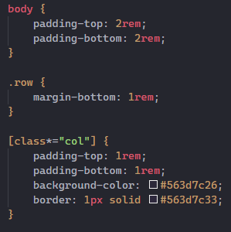

No es recomendable tocar los archivos de Bootstrap por lo que esta segunda hoja de estilos es mejor crearla a parte y enlazarla en nuestro HTML como un segundo link:css.

Bootstrap contiene 14 clases específicas para la anchura de columnas:

* *col*: Es la clase base.

Si se decide colocar esta clase en una de las columnas esta crecerá de forma proporcional para ocupar el ancho que tenga disponible en ese momento.

Por ejemplo, vamos a crear una rejilla de 6 columnas y una única fila:

El resultado en pantalla es el siguiente:



Cada columna ocupa una parte proporcional de la fila (2 porciones del total de 12). Si reducimos el tamaño de la pantalla esa proporción se mantiene:

* *col-n*: Esta clase nos permite fijar el ancho de una columna. Bootstrap contiene 12 clases específicas para conseguir esto:

Vamos a crear el siguiente documento HTML para ver el comportamiento de cada una de estas celdas:

En el caso de reducir el ancho disponible, el diseño sería responsivo y se ajustaría:

* *col-auto:* Esta clase de columna lo que nos va a permitir es ajustar el tamaño de columna al contenido, es decir, en función del contenido esta columna ocupará un ancho u otro.

Bootstrap incorpora la siguiente clase para poder conseguir esto:

Por ejemplo, veamos su funcionamiento en el siguiente ejemplo:

El resultado es el siguiente:



Cada una de las columnas ocupa un ancho específico al contenido que tienen en su interior, lo que provocará esto es que la fila no ocupe todo el ancho del contenedor dejando espacio en el resto de la fila.

1. Alineación de elementos en el eje vertical (align-items y align-self)

Al estar trabajado con CSS Grid podemos usar sus propiedades de alineación vertical.

Si queremos que todos los elementos se sitúen en un punto exacto de nuestro contenedor podemos usar la clase align-items-X sobre la fila que queramos que se vea afectada por esta clase.

Permite varios valores en el lugar de la X:

* *align-items-start*: Esta clase coloca los elementos al inicio de la fila en sentido vertical.

La clase de Bootstrap es la siguiente:

Vamos a ver su funcionamiento en el siguiente ejemplo:

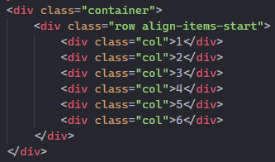

Y hemos modificado archivo .css para estilar la fila:

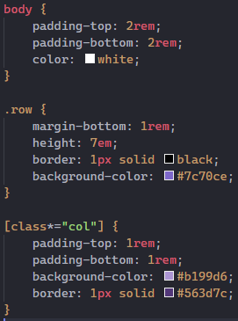

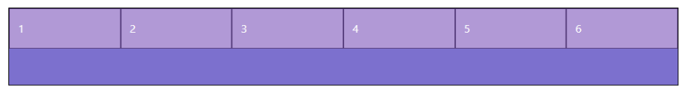

* *align-items-center*: Alinea los elementos en el centro de la fila.

* *align-items-end*: Alinea los elementos al final de la fila.

También disponemos de las opciones baseline y stretch como ocurre en grid.

En el caso de que queramos situar cada elemento en una posición deberemos utilizar la clase align-self-X. Bootstrap incorpora las mismas clases que en align-items:

1. Justificación de elementos en el eje horizontal (justify-content)

También podemos justificar (alinear horizontalmente) los elementos dentro de la fila.

En este caso usaremos la clase justify-content-X que permite varios valores en la X.

* *justify-content-start*: Esta clase va a colocar los elementos al inicio de la fila en sentido horizontal

* *justify-content-center*: Esta clase colocará los elementos en el centro de la fila.

* *justify-content-end*: Esta clase colocará los elementos en el final de la fila.

* *justify-content-between*: Los elementos se colocarán generando que el espacio libre del contenedor se sitúe entre ellos.

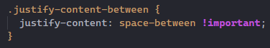

En el caso de tener más columnas el espacio se dividirá en N-partes:

* *justify-content-around*: En este caso el espacio libre se distribuye el espacio de manera uniforme alrededor de los elementos, lo que significa que hay espacio igual entre los elementos y en los extremos del contenedor.

* *justify-content-evenly*: Se distribuye el espacio de manera uniforme a lo largo del eje principal, lo que significa que los elementos tienen la misma cantidad de espacio a ambos lados y entre ellos.

1. Diseño responsivo para multidispositivo: col-, col-sm-, col-md-, col-lg- y col-xl-

Uno de los objetivos de Bootstrap es generar un diseño responsivo de fácil codificación, por tanto, cuenta con una serie de clases para personalizar fácilmente un diseño web a diferentes dispositivos.

Para ello se usa la siguiente tabla:

|  |  |  |  |  |  |
| --- | --- | --- | --- | --- | --- |
|  | XS  <576px | S  >=576px | M  >=768px | L  >=992px | XL  >=1200px |
| Prefijo | .col- | .col-sm- | .col-md- | .col-lg- | .col.xl- |

Por ejemplo, el siguiente código HTML:

Se comportará de la siguiente manera:

* En dispositivos extra-grandes, cada columna ocupará 1 espacio:



* En dispositivos grandes cada columna ocupará 2 espacios:

* En dispositivos medianos, cada columna ocupará 4 espacios:

* En dispositivos pequeños, cada columna ocupará 6 espacios:

* En dispositivos extra-pequeños, cada columna ocupará los 12 espacios disponibles:

1. Ajuste de columnas

Puede ajustar las columnas de la cuadrícula de dos maneras: mediante las clases .offset-grid responsivas y las utilidades de márgenes.

Las clases de la cuadrícula se dimensionan para coincidir con las columnas, mientras que los márgenes son más útiles para diseños rápidos en los que el ancho del desplazamiento es variable.

* *Clases de desplazamiento*: Las columnas se mueven hacia la derecha utilizando las clases .offset-md-X. Estas clases aumentan el margen izquierdo de una columna en X columnas.

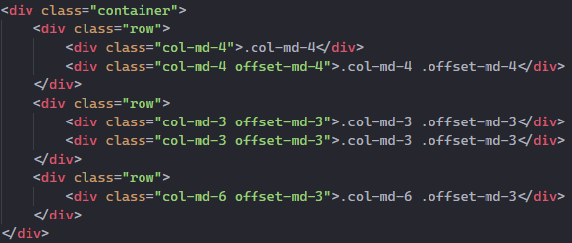

* *Utilidades de márgenes*: Desde flexbox 4, se pueden utilizar utilidades de márgenes como .me-auto o .ms-auto para separar las columnas hermanas entre sí.

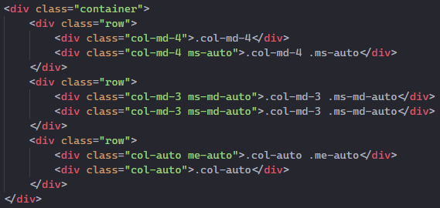

## ESPACIADO (MARGIN Y PADDING)

Bootstrap permite asignar valores de margin o padding responsivos a un elemento o a un subconjunto utilizando clases.

Las clases de margin y padding se crean a partir de un mapa predeterminado de Sass que va desde 0.25rem hasta 3rem.

La notación que se emplea es la siguiente:

{propiedad}{posición}{tamaño}

Donde la propiedad puede tener los valores:

* m: para el margin.
* p: para el padding.

La posición puede tener los valores:

* t: para el margin-top o el padding-top.

* b: para el margin-bottom o el padding-bottom.

* s (start): para el margin-left o el padding-left.

* e (end): para el margin-right o el padding-right.

* x: para el margin-left y margin-right o el padding-left y el padding-right.

* y: para el margin-top y el margin-bottom o el padding-top y el padding-bottom.

* Sin valor: para los cuatro lados del margin o el padding.

El tamaño puede tener los siguientes valores:

* Texto

  Descripción generada automáticamente0: para las clases que eliminan el margen o el padding fijándolo a 0.
* 1: para las clases que fijan el margen o el padding a $spacer * .25.
* 2: para las clases que fijan el margen o el padding a $spacer * .5.
* 3: para las clases que fijan el margen o el padding al valor de $spacer (16px / 1rem).
* 4: para las clases que fijan el margen o el padding a $spacer * 1.5.
* 5: para las clases que fijan el margen o el padding a $spacer * 3.
* auto: para las clases que setean el margen a auto.

$spacer es una de las variables del mapa de variables Sass y se puede modificar añadiendo nuevas entradas a este valor.

Ejemplos:

## COLORES

1. Colores de texto (text-)

Bootstrap contiene clases para colores de texto, algunas son las siguientes:

La manera de utilizarlos es darle la correspondiente clase a un elemento de texto, por ejemplo, un elemento de tipo <p>.

1. Opacidad (text-opacity-)

Desde Bootstrap 5 es posible dar opacidad a un texto para hacer un efecto de degradado para ello se utiliza la clase text-opacity-X donde X es un valor dado.

Contiene las siguientes clases:

Por ejemplo, vamos a crear el siguiente contenedor:

1. Colores de fondo (bg-)

Bootstrap incorpora clases para colores de fondo de los contenedores:

Usándolos en un documento HTML quedarían así:

1. Opacidad de un fondo (bg-opacity-)

Al igual que ocurre con el texto también podemos dar o quitar opacidad a un fondo.

Para ello se utiliza la clase bg-opacity-X. Bootstrap 5 incorpora las siguientes:

1. Bordeados (border-)

También podemos establecer colores a los bordes para ello habrá que usar la clase border-X donde X es el color que queremos aplicar, contamos con las siguientes clases:

Utilizado en un HTML podríamos tener lo siguiente:

## TIPOGRAFÍA

1. Encabezados (h1, h2, h3, h4, h5 y h6)

En Bootstrap tenemos estilos predefinidos para los encabezados:

1. Encabezados display (display-)

Los elementos de encabezado tradicionales están diseñados para funcionar mejor en el núcleo de contenido de una página. Cuando se necesita que un encabezado se destaque, hay que considerar el uso de los encabezados display, que es un estilo de encabezado más grande y ligeramente más enfático.

Estos encabezados se hacen con la clase display-X donde X es un valor entre 1 y 5.

En un HTML:

Estos encabezados tienen el mismo tamaño siempre independientemente del tipo de encabezado de la etiqueta.

1. Abreviaturas (initialism)

A la hora de crear abreviaturas en HTML se usa la etiqueta <abbr> con Bootstrap podemos asignar la clase initalism:

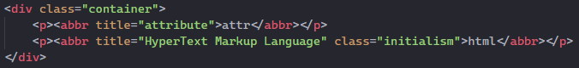

## TABLAS

1. Tablas normales (table)

Podemos crear tablas usando la clase table de Bootstrap.

Esta clase habrá que añadirla como atributo del elemento tabla de nuestro documento HTML:

El resultado sería una tabla con un padding muy sutil y con líneas de separación solamente en las filas.:

1. Tablas cebreadas (table-striped)

También podemos crear tablas cebreadas, es decir, tablas de dos colores, para ello debemos usar la clase table-striped además de la clase table.

Con ello conseguiremos que la tabla tenga dos colores en las filas:

1. Tablas con bordes (table bordered)

Usando la clase table-bordered podemos añadir bordes a toda la tabla.

Con ello conseguiremos que nuestra tabla tenga bordes en filas y columnas:

1. Tablas dinámicas (table-hover)

Si queremos crear una tabla que responda al paso del cursor sobre la misma podemos utilizar la clase table-hover:

El resultado es una tabla que responde a la interacción con el usuario:

1. Tablas semánticas

Al igual que con el texto o con los fondos de los elementos podemos aportar semántica a nuestras tablas de Bootstrap con las clases que incorpora:

En una tabla HTML quedaría así:

Que produce el siguiente resultado en pantalla:

En este caso hemos aplicado las clases a los tr pero podría aplicarse a la tabla en conjunto o a una determinada celda.

Se dice que son tablas semánticas porque por ejemplo:

* .table-active, aplica el color del estado hover a la fila o celda para que parezca que está activa.
* .table-success, indica que el resultado de alguna operación ha sido un éxito.
* .table-warning, avisa al usuario que se ha producido alguna circunstancia que puede requerir su atención.
* .table-danger, indica que una acción es negativa o potencialmente peligrosa.

1. Tablas responsivas (table-responsive)

La solución que propone Bootstrap para crear tablas responsive que se vean bien en dispositivos pequeños consiste en añadir un scroll horizontal a las tablas que sean demasiado anchas. Para ello, encierra cualquier tabla con la clase .table dentro de un elemento con la clase .table-responsive. Cuando las tablas responsive se muestran en dispositivos con una anchura superior a 768px, se ven igual que cualquier otra tabla normal.

El resultado es una tabla en la que aparece una barra de scroll lateral:

## IMÁGENES

Bootstrap define varias clases CSS para decorar las imágenes de tus sitios web.

1. Bordes redondeados (rounded)

Añade unas pequeñas esquinas redondeadas en todos los lados de la imagen aplicando el estilo border-radius: 6px.

1. Imagen con borde (img-thumbnail)

Muestra la imagen con un relleno blanco y un borde fino simulando el aspecto de las fotografías de las antiguas cámaras instantáneas. Añade además una breve animación para hacer que la imagen aparezca al cargar la página.

1. Imagen en círculo (rounded-circle)

Convierte la imagen en un círculo aplicando el estilo border-radius: 50%.

1. Posicionamiento flotante

Se puede añadir la clase float-start o float-end para flotar la imagen a un lado.

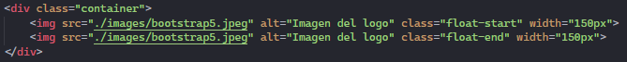

## COMPONENTES

1. Alerts (alert-)

Las alerts de Bootstrap son formas de dar feedback al usuario en mensajes con colores.

La clase alert es la siguiente:

Y admite una serie de colores semánticos:

Se pueden combinar con botones para, por ejemplo, aplicarles un botón de cerrado:

1. Badges (badge)

Son elementos de interfaz de usuario que se utilizan para mostrar información relevante, como notificaciones, recuentos o etiquetas en un formato visualmente destacado. En Bootstrap, las badges se crean utilizando la clase badge.

Se pueden usar a la vez que los botones, por ejemplo, para crear un botón de notificaciones:



Además, tenemos varios colores que podemos utilizar a través de las clases text-bg-X:

En nuestro documento HTML quedaría así:



También podemos darles forma redondeada a través de la clase rounded-pill:



1. Breadcrumb

Un breadcrumb, también conocido como "migas de pan" en español, es un componente de navegación comúnmente utilizado en sitios web y aplicaciones para mostrar la ubicación del usuario dentro de una estructura jerárquica de páginas o secciones. El breadcrumb muestra una serie de enlaces que indican la ruta que ha seguido el usuario para llegar a la página actual. Cada enlace suele representar una página o nivel en la jerarquía y permite a los usuarios retroceder a páginas anteriores en la estructura.

En Bootstrap usaremos las clases breadcrumb y breadcrumb item para esto:

En un HTML podría ser así:

1. Botones

En Bootstrap podemos crear botones haciendo uso de la clase btn:





Esta apariencia se puede mejorar a través del coloreado que nos aportan las clases btn-X, por ejemplo:

Si las utilizamos en nuestro documento HTML quedarían así:



También tenemos la posibilidad de utilizar la clase btn-outline-X que simplemente dibuja el borde y crea un botón transparente:



También podemos influir en el tamaño de los botones mediante las clases btn-lg y btn-sm:

Los botones grandes en el HTML quedarían así:

Los botones pequeños quedarían así:

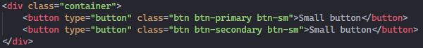



Por último, podemos hacer que un botón ocupe el ancho de su contenedor convirtiéndose en un elemento de bloque:

1. Cards

Las "cards" en Bootstrap son componentes flexibles y versátiles que se utilizan para presentar contenido de manera estructurada y atractiva en una página web. Las cards son una parte fundamental del sistema de diseño de Bootstrap y se utilizan comúnmente para mostrar información relacionada, como tarjetas de producto, publicaciones de blog, perfiles de usuarios y mucho más.

Existen de diferentes tipos, por ejemplo, vamos a ver las que tengan una imagen asociada, un texto explicativo y un botón.

Para crear estas cards empleamos diferentes clases:

* card:

* card-img-X:

* card-body:

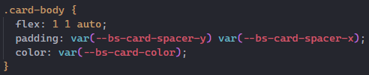

* card-title:

* card-text:

Un ejemplo en nuestro HTML podría ser este:

En web se vería así:

Otro tipo de cards sería este:

Este incluye un tipo de clase diferente, la clase card-header:

Y en web queda de esta manera:

1. Carrusel de imágenes

El "carousel" de Bootstrap es un componente interactivo que permite a los desarrolladores web y diseñadores crear presentaciones de diapositivas o carruseles de imágenes y contenido de manera sencilla y atractiva en sus sitios web. Los carousels son ideales para mostrar múltiples imágenes o contenido de manera dinámica en un espacio limitado, lo que permite resaltar información importante y atraer la atención de los usuarios.

Incluye varias clases:

Un ejemplo en HTML sería el siguiente (hay varias formas de hacer un carrusel de imágenes en Bootstrap):

En web se vería así:

## ICONOS

Podemos usar iconos tanto de Glyphicons (de W3Schools) como de Fontawesone.

En el caso de los primeros deberemos dirigirnos a la web de <W3Schools>, elegir el icono que queramos:

Y copiar el código en nuestro HTML, por ejemplo:

Hay que tener en cuenta que desde Bootstrap 4 este tipo de iconos ya no están soportados.

En el caso de los iconos de FontAwesome, debemos linkar su hoja de estilo particular:



Y acudir a su <web> para elegir el icono que queramos utilizar

## NAVEGACIÓN

Utilizando la clase navbar podemos crear barras de navegación:

Un ejemplo de barra de navegación seria el siguiente:

En HTML se vería así:



Si reducimos el ancho de la pantalla lo suficiente, la barra queda encerrada en un menú:



